Oberschwäbische Räuberbanden

„Wer den Galgen nicht scheut,
Den die Arbeit nicht freut
Der Komme zu mir
Ich brauche Leut‘!“

Hauptmann einer Spitzbubenbande, bei Altshausen

Nach dem Ende der Napoleonischen Kriege (1792–1815) herrschte in Oberschwaben eine ausgeprägte wirtschaftliche Notlage. Die Jahre der napoleonischen Nachkriegszeit waren von Armut, Arbeitslosigkeit, Hunger und sozialer Unsicherheit geprägt. Viele ehemalige Soldaten, Tagelöhner und Handwerker fanden keine feste Beschäftigung und lebten als Vaganten am Rand der Gesellschaft. In diesem Umfeld entstanden um 1818/1819 Räubergruppen, die später als die „letzten oberschwäbischen Räuberbanden“ bezeichnet wurden. Ihre Mitglieder versuchten, sich in losen Zusammenschlüssen durch Diebstähle, Einbrüche und gelegentlich auch Überfälle zu ernähren.
Dabei nutzten die Banden die dünne Besiedlung Oberschwabens, die vielen Höfe und kleinen Weilern sowie die mangelhafte Polizeipräsenz aus, um sich mit gestohlenen Lebensmitteln, Kleidung und anderen beweglichen Gütern zu versorgen.
Eine organisierte Polizei im heutigen Sinn existierte zu dieser Zeit noch nicht. Für die Verfolgung von Straftaten waren die jeweiligen staatlichen Gerichtsbarkeiten zuständig. Landgerichte und Oberämter leiteten Ermittlungen, ordneten Fahndungen an und veranlassten Festnahmen, während Gerichtsdiener, Gendarmen, Soldaten oder örtliche Bürger- und Landwehren die Anordnungen ausführten. Da jede Gerichtsbarkeit nur innerhalb ihres eigenen Territoriums handeln durfte, nutzten die Räuber die zahlreichen Landesgrenzen zwischen Württemberg, Bayern und Baden gezielt aus, was ihre Verfolgung erheblich erschwerte.
Drei dieser Räubergruppierungen sind durch Verhörprotokolle, Festnahmeberichte und regionale Chroniken historisch fassbar.

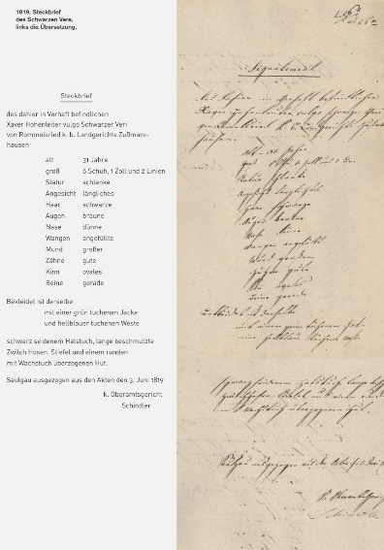

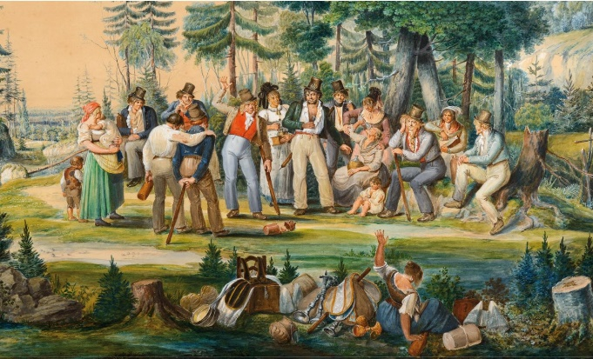
Bande des Schwarzen Vere
Franz Xaver Hohenleiter, geboren 1788 in Rommelsried, ist als „Schwarzer Vere“ in die Geschichte Oberschwabens eingegangen. Er war der Anführer einer der letzten bekannten Räuberbanden der Region, die zwischen etwa 1817 und 1819 aktiv war. Die Gruppe um Hohenleiter beging Einbrüche, Diebstähle und Raubüberfälle, überwiegend auf abgelegene Höfe und Gehöfte. Die Mitgliederzahl war klein, und die Zusammensetzung wechselte häufig. Sie bestand zeitweilig aus folgenden Paaren:
Zur Bande des Schwarzen Vere gehören vom 20. März 1819 an folgende Personen:
Xaver Hohenleiter, der Schwarze Vere und Maria Josepha Tochtermann, die Günzburger Sephe
Friedrich Klump, der Schöne Fritz und Theresia Jeppler, die Postamentierers Rosel
Ulrich Hohenleiter, der Urle, der jüngere Bruder des Schwarzen Vere und Agatha Gebhard
Fidelis Sohm, der Einäugige Fidele und Crescentia Tochtermann, die Günzburger Crescenz
Sebastian Kellermann, der Baste und Agnes Gebhard
Joseph Anton Jung, der Condeer und Crescentia Gebhard
Katharina Gebhard, die dreckete Mutter

Teilweise waren noch folgende Gauner in der Bande anzutreffen:
Christian Maucher, das Bometshauser Schneiderle
Ottilie Hunsinger
Franz Merkle
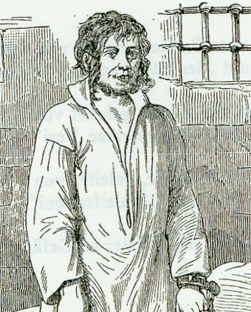
Im April 1819 wurde Xaver Hohenleiter zusammen mit seinen Mitstreitern gefasst. Er starb am 20. Juli 1819 im Ehinger Turm in Biberach auf ungewöhnliche Weise: Während eines Gewitters schlug ein Blitz in den Turm ein, in dem er gefesselt war, und führte zu seinem Tod.

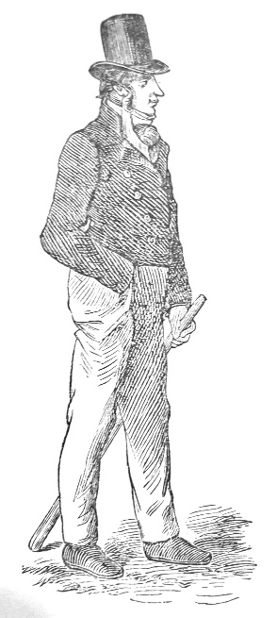
Bande des Bregenzer Seppel
Im Spätjahr 1818 und zu Beginn des Jahres 1819 war in Oberschwaben eine der drei bekannten Räubergruppen aktiv, die in zeitgenössischen Akten und späteren Chroniken als Bande des „Bregenzer Seppel“ bezeichnet wird.
Benannt ist die Gruppe nach ihrem Anführer, der in den Quellen als „alter Seppel“ erscheint. Er wird mit dem Namen Joseph Lang in Verbindung gebracht. Die Überlieferung weist darauf hin, dass das Vaganten- und Diebesleben in seiner Familie bereits eine Generation zuvor begann, da auch sein Vater ein solches Leben geführt haben soll. In den Überlieferungen ist von einem alten und jungen Seppel die Rede. Bei Einbrüchen soll der junge Seppel genötigt worden sein, als Erster in die Häuser einzusteigen, da er als jüngster überall hineinpasse.

Die Bande bestand aus:
Josef Lang, Senior und Junior (Bregenzer Seppel)
Fidelis Som (einäugiger Fidele)
Blasius Gebhard (drecketer Bläse)
Theresia Gebhard (Siebers Resel)
Crescenz Kempter (Salznase)
Marianne Kempter

Bande des Schleiferstoni
Neben den Bandengruppen des Schwarzen Veri und des Bregenzer Seppels war im Frühjahr 1819 in Oberschwaben auch die Gruppe um Anton Rosenberger, genannt „Schleiferstoni“, aktiv.
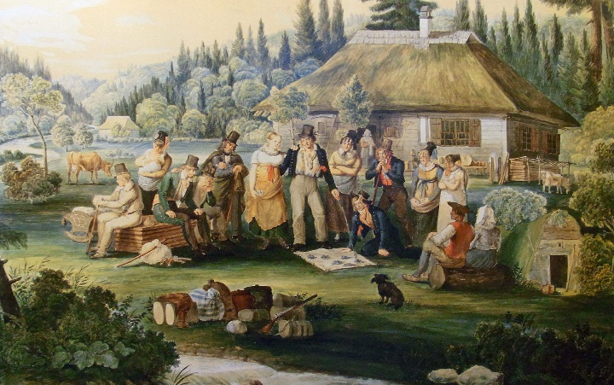
Anton Rosenberger stammte aus Bogenweiler im Oberamt Saulgau und war der Sohn eines Scheren-Schleifers, daher sein Beiname „Schleiferstoni“. Er war zu seiner Zeit etwa 22 Jahre alt, als er als rauer, kräftiger und entschlossener Mann in Erscheinung trat. Rosenberger gilt in den überlieferten Darstellungen als der physisch stärkste Kopf der Gruppe und prägte die Entscheidungen innerhalb der Bande.
Die Rosenberger-Bande bestand den Quellen nach aus sechs Männern und drei Frauen. Die Gruppenmitglieder waren häufig Vaganten oder ehemals mit anderen Räuberbanden Verknüpften:
Anton Rosenberger, der Schleiferstoni
Ulrich Hohenleiter, der Urle & Agathe Gebhard
Joseph Anton Jung, der Condeer & Creszentia Gebhard
Fidelis Sohm, der einäugige Fidele & Creszentia Tochtermann
Joseph Lang, der junge Seppel
Blasius Gebhard, dreckete Bläse

In den Quellen wird auch eine Verteilung der Beute beschrieben, die gelegentlich nach einem anonymisierten Verfahren vorgenommen wurde, um Streit unter den Beteiligten zu vermeiden. Solche Verteilungsszenen sind auf historischen Darstellungen wie den Gemälden von Johann Baptist Pflug dokumentiert, die das soziale Gefüge innerhalb der Bande veranschaulichen.
Ein besonders gut belegter Moment der Geschichte dieser Gruppe ist die Festnahme mehrerer Mitglieder am sogenannten Storchenstadel zwischen Durlesbach und Mochenwangen. Dort wurden am 29. Mai 1819 unter anderem Fidelis Sohm und weitere Gefährten der Rosenberger-Bande überrascht und verhaftet.
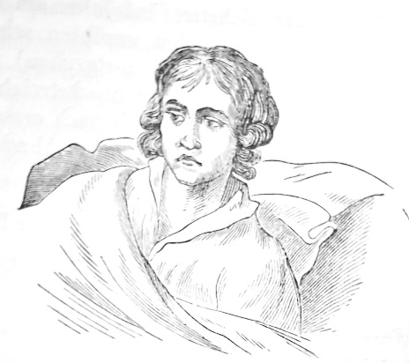
Nach der Festnahme am Storchenhaus wurde die Gruppe aufgelöst und zahlreiche Mitglieder in Haft genommen. Anton Rosenberger selbst wurde nach seiner Festnahme in Biberach inhaftiert. Während der Untersuchung starb er am 22. Februar 1820 an Lungenschwindsucht, die er bereits bei der Haft mitgebracht hatte. Sein trotziges Wesen blieb ihm bis zum Tod erhalten, und er bekannte sich nicht zu weiteren Taten vor Gericht.

Storchenhaus
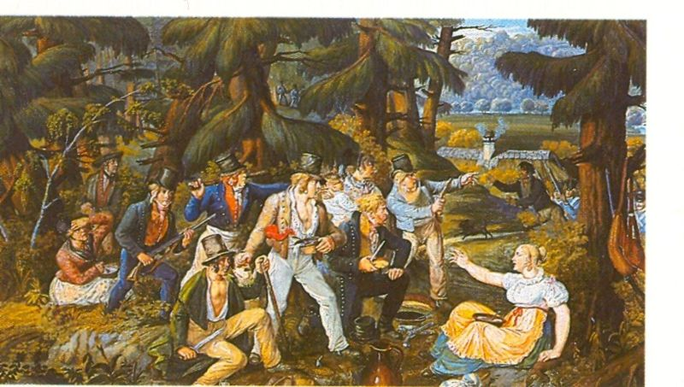
„Die in der Nacht vom 28./29. Mai abgehaltene zweite
allgemeine Streife lieferte wichtigere Resultate. Es wur-
den nämlich in dem berüchtigten „Storchenhäusle“ im
Oberamt Waldsee 4 Personen, 2 Männer und 2 Weiber,
angetroffen, welche sich über Beschäftigung nicht auswei-
sen konnten und verschiedene Verdacht erweckende Ge-
genstände bei sich trugen. Und als man am 29. Mai den
Besitzer des Storchenhauses, Xaver Feßler, verhaften
wollte, stieß die Streifmannschaft in der Nähe dieser
„Einöde“ auf 4 Burschen, welche zu entfliehen suchten.
Einer davon entkam, trotzdem scharf auf ihn geschossen
wurde, die anderen drei wurden gefangen. Diese höchst
verdächtigen Personen waren:
Anton Rosenberger von Bogenweiler,
Fidelis Sohm von Witzigwenn bei Lindau,
Veronika Mayer von Regglisweiler,
Ursula Bauer von Emerkingen,
Ulrich Hohenleiter von Kurzenhausen, Bayern,
Blasius Gebhard von Wassers,
Josef Anton Jung von Schwarzach und
Xaver Feßler von Storchenhaus“

(Der schwarze Veri und die letzten Räuberbanden Oberschwabens, 1977, S. 10)

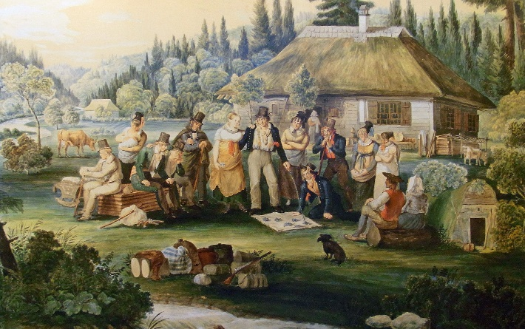
Das Storchenhaus bei Durlesbach, das zur Gemeinde Gaisbeuren gehörte, war im frühen 19. Jahrhundert eine abgelegene ehemalige Wirtschaft an einer wichtigen Durchgangsroute zwischen Oberschwaben und dem Allgäu. Durch seine Lage abseits größerer Ortschaften, in der Nähe von Wald- und Moorgebieten, eignete sich das Gebäude besonders als Rast- und Treffpunkt für Vaganten, Bettler und auch für Mitglieder räuberischer Banden. In zeitgenössischen Quellen wird das Storchenhaus wiederholt als Ort mit zweifelhaftem Ruf erwähnt, an dem sich Personen aufhielten, die sich der Kontrolle der Obrigkeit entziehen wollten.
In der historischen Überlieferung spielt das Storchenhaus eine besondere Rolle in den Jahren 1818 und 1819 in Oberschwaben. Schriftliche Berichte und spätere Chroniken belegen, dass das Gebäude zeitweise als Unterschlupf und Umschlagplatz für Diebesgut genutzt wurde. Es wird ausdrücklich darauf hingewiesen, dass dort eine Hehlerwirtschaft betrieben worden sei, also gestohlene Waren angenommen, verborgen oder weitergegeben wurden.
Am 29. Mai 1819 kam es schließlich zu einem entscheidenden Ereignis: Beim Storchenhaus wurden Mitglieder der Bande des Anton Rosenberger überrascht und festgenommen. Die Festnahme gilt als einer der wichtigen Erfolge der damaligen Fahndungsmaßnahmen und trug wesentlich zur Zerschlagung der Räuberstrukturen in der Region bei.
Zur Zeit des Aufenthalts der Rosenberger Räuberbande lebte dort Xaver Feßler, ein ehemaliger Soldat, der als Wiesenwässerer im Dienst des Fürsten von Waldburg-Wolfegg-Waldsee stand. Mit ihm wohnten seine Ehefrau Maria Anna, die Tochter Elisabeth sowie sein Stiefsohn Anton Germann im Haus.
Die Familie war arm und zunächst nicht in schlechtem Ruf. Später jedoch wurde sie der Wilddieberei überführt. Im November 1819 durchsuchte eine Streife das Storchenhaus, nachdem im Altdorfer Wald Wilderer gesichtet worden waren. Dabei fand man zwischen den Böden der Scheune ein Gewehr mit zwei Pulverhörnern, einen Schrotbeutel sowie verdorbenes Wildbret. Feßler behauptete, die Waffe gegen Holz eingetauscht zu haben, doch Nachforschungen ergaben, dass sie tatsächlich gegen einen erlegten Hirsch eingetauscht worden war.
Das Storchenhaus brannte am Morgen des 24. Oktober 1882 nieder und wurde nicht wieder aufgebaut.

